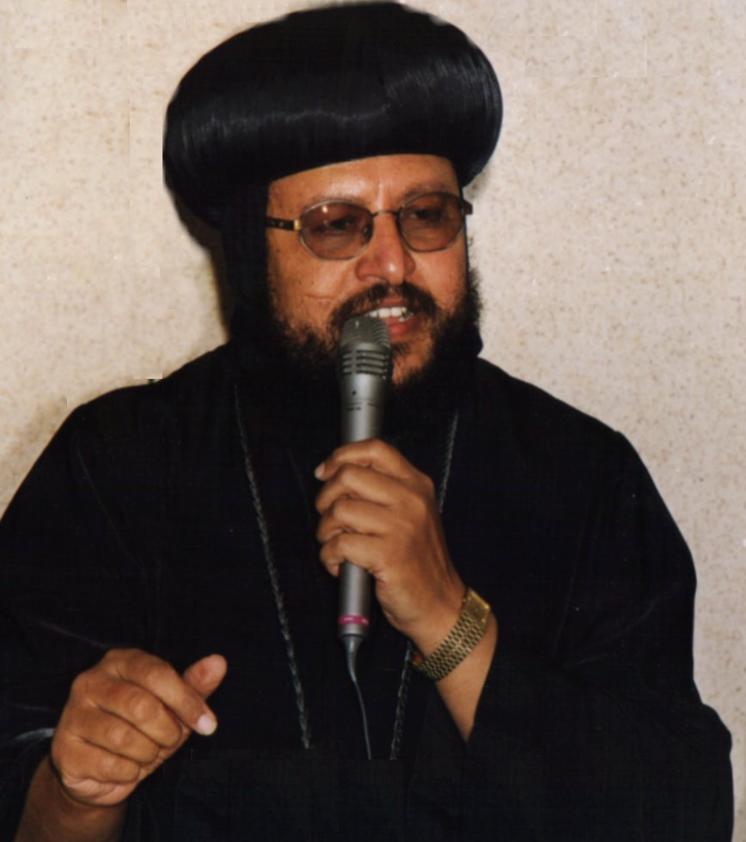
مطرانية شبرا الخيمة وتوابعها
اللجـــنة العامــــة
للتربية الكنســـية
اسرة الاباء البطاركة - الصف الأول الثانوى
 |  |  |  | + البابا ألكسندروس:22برمودة + البابا أثناسيوس : 7 بشنس | + كيرلس عمود الدين + البابا ديسقوروس:7 توت
2003م – 2004م  1720ش | أنظر إلى الخدمة التى قبلتها فى الرب لكى تتممها . ( كو4: 17 ) |  | الإسم : الفصل :

 | التاريخ |  | الدرس | المراجع | الغرض | عناصر مقترحة للدرس | السنكسار
 | 12 /9 | 1 توت | الخطيئة ونتائجها | الإنسان الروحي + حروب الشياطين + تك3 | أجرة الخطية هى موت | معناها وأسبابها - أنواعها - مستوياتها - نتائجها - علاجها | رأس السنة القبطية
 | 19 /9 | 8 توت | التوبة و الاعتراف | أسرار الكنيسة حبيب جرجس + بستان الروح | التوبة | الانسان مخلوق على صورة الله - الخطية وأثارها - معنى التوبة ومراحلها وشروطها - كيف نمارس سر الإعتراف | ن . موسى النبى
 | 26 /9 | 15 توت | تسبحه الغلبة والنصره | خر15 + رؤ 15 + التفسير | أهمية التسبيح | معنى التسبيح واهميتة - تسبحة نصف الليل . | نقل جسد استفانوس
 | 3 /10 | 22 توت | ندوة عن : عصر العولمة |  |  |  | البشارة بميلاد يوحنا
 | 10/10 | 29 توت | الكتاب المقدس | الكتاب المدرسى الوحدة الأولى | إبراز قيمة الكتاب المقدس | لماذا ندرسه – كيف نقرأه – موحى به من الله – أثره فى حياتنا | ش . القديسة أربسيما
 | 17/10 | 6 بابة | الكهنوت | اللآلئ النفيسة + الأسرارالسبعة حبيب جرجس + الكنيسة في عصر الرسل الأنبا يوأنس | احترام الكهنة | 1- الكهنوت دعوة 2- فوائد هذا السر  3 - كيف نستفيد من الكهنوت 4- أصولية سر الكهنوت | ن .الأنبا بولا الطموهي
 | 24/10 | 13 بابة | مشكلات الصلاة | حياة الصلاة + بستان الروح للأنبا يوأنس | علاج مشكلة الصلاة | عدم التعود- الجفاف الروحى - الفتور الروحى - ضياع الهدف | ن . البابا ثاوفيلس
 | 31/10 | 20 بابة | الرسالة إلى فيلبى | الكتاب المدرسى - الوحدة الثانية | دراسة الرسالة | فيلبى – كنيستها – علاقة بولس بها – سمات الرسالة وعناصرها | ن . يوحنا القصير
 | 7 /11 | 27 بابة | ندوة عن : صدام الحضارات – حوار الحضارات |  |  |  | ظهور راس مارمرقس
 | 14/11 | 4 هاتور | الرسالة إلى فيلبى | الكتاب المدرسى - الوحدة الثانية | دراسة الرسالة | الإنجيل المعاش – الفكر الواحد – الفرح المسيحى | عيد جلوس قداسة البابا
 | 21/11 | 11هاتور | كيف نصل الى حياة ملء المسيح | الإنسان الروحى للبابا+120 سؤال مكس أسكندر | لماذا خلقنا الله | خُلق الإنسان جائع - باطل الأباطيل والكل باطل - لماذا خلقنا الله | ش مارمينا العجايبى
 | 28/11 | 18هاتور | ألقاب المسيح | تأملات في الميلاد للبابا + وليد المذود أسماء وليد المذود الأنبا موسي | أسماء المخلص | يسوع ، عمانوئيل ، ملك الدهور ، عجيباً، مشيراً ، الهاً قديراً ، رئيس السلام ، المخلص ، المسيا | ش . فيلبس الرسول
 | 5 /12 | 25هاتور | ندوه عن إستحالة تحــريف الكتاب المقــدس |  |  |  | ش . أبى سيفين
 | 12/12 | 2 كيهك | الحياة الجديدة والخلاص | الكتاب المدرسى – الوحدة الثالثة | حاجة الإنسان للخلاص | حاجة الإنسان للخلاص – الطبيعة الجديدة – تتميم الخلاص | ش . اندراوس الرسول
 | 19/12 | 9 كيهك | حاجتي للمسيح | حاجتنا للمسيح | الالتصاق بالرب | 1- حاجات الإنسان (المحدود لا يشبع ) | ن . الانبا بيجمى
 | 26/12 | 16 كيهك | المسيحية والمحبة | الكتاب المدرسى - الوحدة الرابعة | المحبة المسيحية | شمولية المحبة – عمقها – خصائصها | ن . حجى النبى
 | 2 /1 | 23 كيهك | ندوه عن التثليث والتوحيد |  |  |  | ن . داود النبى
 | 9 /1 | 30كيهك | عيد الميلاد المجيد | ( لو2 ) + تفسير إنجيل لوقا | الفرحة بالميلاد | 1- أهمية عيد الميلاد المجيد | ش . القديس اسطفانوس
 | 16 /1 | 7 طوبة | عيد الغطاس | حياة الصلاة + تأملات فى الميلاد والغطاس للبابا | نريد أن نري يسوع | 1- عيد الغطاس ماهو 2- أنواع الظهورات | عيد الغطاس
 | 23 /1 | 14 طوبة | الخدمة والتضحية | الكتاب المدرسى - الوحدة الرابعة | خدمة الأخرين | السيد المسيح كمثال – الرسل والقديسين – الخدام – خدمة المجتمع | ن . عوبديا النبى
 | 30 /1 | 21 طوبة | الأنبا أنطونيوس والانبا بولا | شبابنا وفكرة الرهبنة البراموس+الاباء السواح | التمثل بالقديسين | 1- سيرة القديسان 2- كيف أعرف أنى صالح للرهبنة | ن . الأنبا أنطونيوس
 | 6 /2 | 28 طوبة | ندوه عن الطوائف المسيحية |  |  |  | ن . أنبا بولا
 | 13 /2 | 5 أمشير | مكانة المرأة فى المسيحية | الكتاب المدرسى - الوحدة الرابعة | المسيحية ترتقى بالمرأة | مكانة المرأة قبل المسيحية – مكانة المراة فى المسيحية | دخول الهيكل
 | 20 /2 | 12أمشير | استقبال المسيح ملكا | المسيح ملك للأنباغريغوريوس+ ألقاب المسيح ووظائفه للأنبا بيمن + قطمارس أسبوع الآلام | ليملك الله فينا | 1- صفات ملكوت الله 2 - عرش المسيح 3- كيف نسلك متواضعين | ن . ساويرس الانطاكى
 | 27 /2 | 19أمشير | احد التجربة | مت 1:4-11 | دراسة كلمة الله | محاربة الخطيه بكلمة الله | ش . القديس انسيموس
 | 5 /3 | 26أمشير | ندوة عن العاطفة |  |  |  | ن . هوشع النبى
 | 12 /3 | 3 برمهات | المزمور الأول | الكتاب المدرسى – الوحدة الخامسة | السلوك المسيحى السليم | سر صلاح الرجل البار – ثماره وبركاته – شقاوة المنافقين | ش . متياس الرسول
 | 19 /3 | 10برمهات | عيد الصليب | الصليب في حياتنا | قوة الصليب وبركته | 1- الإستفادة من الصليب 2- قوته وبركته 3- أعياد الصليب | ظهور الصليب
 | 26 /3 | 17برمهات | كيف نستفيد من البصخة | قطمارس أسبوع الآلام | الإستفادة من أسبوع الآلام | الإعتكاف - النسك - ترتيب وقدسية أسبوع الآلام | ش . سيدهم بشاى
 | 2 /4 | 24برمهات | ندوه عن : المسيحية ومشكلات العصر ( مثل القلق – الإدمان – الإلحاد – الإيدز ........ الخ ) |  |  |  | جمعة ختام الصوم
 | 9 /4 | 1 برمودة | الجـــمعة العظـــيمة |  | مع المسيح صلبت فاحيا لا انا بل المسيح يحيا في (غل 2 : 20) |  | الجمعة العظيمة
 | 16 /4 | 8 برمودة | عـيد القــــيامة | كيف نعيش القيامة للقمص بيشوى  ثمار القيامة للأنبا موسى القيامة والصعود | بهجة القيامة | 1- القيامة وحياة الغلبة 2-يسوع سحق رأس الحية و أبطل الموت 3- القيامة والإنسان 4 - بهجة القيامة | ن . غبريال بن تريك
 | 23 /4 | 15 برمودة | ظهورات السيد المسيح | مت 28 + مر16 + لو24 + يو 20-21 أع 1 : 2- 9 + 1كو 15 : 3- 8 | ظهور المسيح في حياتنا | معنى الظهور + لقاء المسيح مع التلاميذ والمجدليه ويعقوب وتلميذى عمواس + ظهوره فى حياتنا | ش . يعقوب الرسول (ك)
 | 30 /4 | 22 برمودة | ندوة عن : المسيحية وتأثير وسائل الأعلام وشبكات الإنترنت |  |  |  | ش.مار جرجس الرومانى
 | 7 /5 | 29 برمودة | كورنثوس 13 | الكتاب المدرسى – الوحدة الخامسة | حياة المحبة | أهداف بولس الرسل من هذا الإصحاح – سمات المحبة المسيحية | ش .مارمرقس الرسول
 | 14 /5 | 6 بشنس | الغيرة والحماس | الغيرة المقدسة للأنبا بيمن | بيان ما يدور في ذهن الشباب | الحماس والإندفاع – الحماس والتعصب – نحميا | ن . أثناسيوس الرسولى
 | 21 /5 | 13 بشنس | عيد الصعود المجيد | اللآلئ النفيسة+ الأعياد الكنسية للأنبا غريغوريوس | الصعود مع المسيح | - لماذا صعد الرب 2- كيف نصعد معه | ن . الانبا أرسانيوس
 | 28 /5 | 20 بشنس | ما بين الصعود والعنصرة | ( 1ع:2) ، اللآلئ النفيسة | الاحتفال بعيد العنصرة | معنى كلمة عنصرة- كيف انسكب الروح -عمله فى الكنيسة | الهروب لمصر
 | 4 /6 | 27 بشنس | ندوه عن : قضايا معاصرة مثل ( الهندسة الوراثية – الإستنساخ – تحديد النسل – زراعة الأعضاء ..... الخ ) |  |  |  | نياحة لعازر
 | 11 /6 | 4 بؤونة | صوم الرسل | اللآلئ النفيسة +أعياد الكنيسة للأنبا غورغوريوس | أهمية الصوم | 1- تاريخه وأصالته 2- لماذا نصومه 3- كيف نصومه | ش . ابسخيرون القلينى
 | 18 /6 | 11 بؤونة | الخلاص في المفهوم الأرثوذكسي | الخلاص في المفهوم الأرثوذكسي "البابا" | لا خلاص إلا بدم المسيح | 1- بدون دم المسيح ليس للأعمال قيمة | ن . ابو نوفر السائح
 | 25 /6 | 18 بؤونة | العبادة المقبولة | بستان الروح ، بستان الرهبان | العبادة المقبولة | معنى العبادة المقبولة - شروطها – فوائدها ونتائجها | ش.مارجرجس المزاحم
 | 2 /7 | 25 بؤونة | ندوه عن الصداقة والحب |  |  |  | ن . يشوع بن نون
 | 9 /7 | 2 أبيب | عيد الآباء الرسل | عصر الرسل ( للأنبا موسي) + تاريخ الكنيسة | آلام الشهداء | قصة استشهاد بطرس وبولس- التعب فى الخدمة | ش. القديسين بطرس وبولس
 | 16 /7 | 9 أبيب | الشفاعة فى المفهوم الأرثوذكسى | علم اللاهوت جـ1 ميخائيل مينا + الصخرة الأرثوذكسية حبيب جرجس | الشفاعة | 1- الشفاعة وضرورتها 2- مظاهر اكرام القديسين | ن . الأنبا أشعيا
 | 23 /7 | 16 أبيب | إكرام القديسين | علم اللاهوت جـ3 ( ميخائيل مينا)  الصخرة الأرثوذكسية ( حبيب جرجس) | الشفاعة | الشفاعة وضرورتها - مظاهر اكرام القديسين( التشفع بهم – أعيادهم – احترام أيقوناتهم) | ش. يعقوب الرسول (ص)
 | 30 /7 | 23 أبيب | الشفاعة فى المفهوم الأرثوذكسى | علم اللاهوت جـ1 ميخائيل مينا الصخرة الأرثوذكسية حبيب جرجس | الشفاعة | 1- الشفاعة وضرورتها 2- مظاهر اكرام القديسين | ش . مارينا الشهيدة
 | 6 /8 | 30 أبيب | ندوه عن المسيحي والحرية |  |  |  | ش . الشهيد ابالى
 | 13/8 | 7 مسرى | دوام بتوليه العذراء | تاريخ صوم العذراء +اللآلئ النفيسة – مت 1 | دوام بتوليه العذراء | أهمية اعلان الكتاب لبتولية العذراء - العذراء كل حين قبل وبعد الميلاد | عيد التجلى المجيد
 | 20 /8 | 14 مسرى | إصعاد جسد العذراء | ك. اللآلئ النفيسة جـ2 + ك. الأعياد الكنسية | كرامة السيدة العذراء | مكانة السيدة العذراء - صعود جسدها | صعود جسد العذراء
 | 27 /8 | 21 مسرى | غلبة الشهداء | الاستشهاد في المسيحية للأنبا يوأنس + لم يحبوا حياتهم للأنبا بيمن + تاريخ الكنيسة منس يوحنا | موقفنا إزاء الشهداء | 1- من هم جماعة الغالبين 2- كيف غلبوا بدم الخروف 3- أمثلة للشهداء | تكلاهيمانوت الحبشى
 | 3 /9 | 28 مسرى | ندوة عن : التحديات التى تواجه الشباب وكيفية التغلب عليها |  |  |  | ت. إبراهيم وإسحق ويعقوب
رجــاء محــبة:

+ الاهتمام بالتحضير – المواظبة على الصلاة ( خاصة القداس ) – إفتقاد الأولاد . + قراءة الشاهد + المراجع + الإستعداد والتجهيز للدرس من وسائل الإيضاح قبلها بفترة كافية . + المراجع : كتاب المدرسة ، قاموس الكتاب المقدس ، تفاسير أسفار الشاهد ، السنكسار ، معجم الكلمات ( فى أغلب الدروس) . + قداس الجمعة صباحاً قبل الخدمة ( الإستعداد الروحى اللازم أساسى لحضور الخدمة ) . + هذا المنهج ضمن المسابقة الصيفية المقبلة ( لعام 2004 م) . + توزيع الفصول طبقاً لأسماء القديسين المذكورين على مقدمة المنهج . ن إختصار كلمة نياحة – ش إختصار كلمة إستشهاد وكل عـــام وأنت بخـــير ؛ 1ث

